Lunes 1 de junio.
Hola chichos/as, buenos días:
Todos los esquemas y ejercicios los tenéis que enviar para poder ver vuestro trabajo. Si los esquemas los hacéis en el cuaderno los hacéis una foto y me los mandáis.
TODOS los ejercicios: cada uno tiene debajo un apartado que pone “Respuestas”, lo tenéis que hacer ahí.

Nº 1. Estudia y repasa el tema 6.

Página 133: Continuamos con los ejercicios. Hoy investigamos.
Nº 4.
Respuesta:
Nº 5.
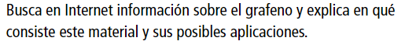
Respuesta:
Nº 6.
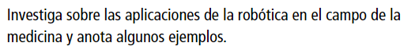
Respuesta:

“Una vez hechas las tareas y los ejercicios y para dudas, puedes contactar conmigo en el siguiente e-mail”:
veronica.tauler@sanviatorvalladolid.com

